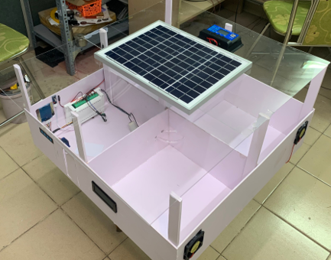 |  |  |  | ĐỀ TÀI: ĐIỀU KHIỂN VÀ GIÁM SÁT ÁNH SÁNG, NHIỆT ĐỘ, ĐỘ ẨM VƯỜN THÔNG MINH QUA INTERNET  HỘI NGHỊ SVNCKH LẦN 36

1. Mục tiêu đề tài:

Trong lĩnh vực tự động hoá hoạt động của vườn thông minh, nhu cầu điều khiển kết nối IOT qua mạng internet là rất cần thiết. Trong phạm vi đề tài này tập trung nghiên cứu các biện pháp đièu chỉnh nhệt độ, ánh sáng, độ ẩm trong vườn thông qua bộ vi điều khiển ESP32D kết nối các cảm biến và động cơ bơm, thiết bị sưởi .. Từ đó xây dụng mô hình vườn thông minh thực tế kết nối điều khiển qua Internet.

2.Nội dung nghiên cứu:
- Tìm hiểu Vi xử lý ESP32D, cách đọc dữ liệu từ cảm biến DHT11 để đo nhiệt độ và đọc dữ liệu từ cảm biến ánh sáng để đo độ sáng. Tính toán giá trị dimmer đèn sưởi và tốc độ quạt dựa trên giá trị nhiệt độ đo được từ DHT11 và giá trị độ sáng đo được từ cảm biến ánh sáng.
- Xây dựng chương trình điều khiển dimmer đèn sưởi và tốc độ quạt, bật tắt bơm thay đổi độ ẩm giao diện điều khiển và giám sát qua Internet
- Thiết kế hệ thống sử dụng pin năng lượng mặt trời 18V cấp vào bộ sạc acquy 12V để phòng trừ cho nguồn điện lưới không hoạt động, sử dụng module relay tự động chuyển nguồn giữa nguồn lưới và nguồn năng lượng mặt trời.
- Lên mô hình thực tế và vận hành.

3. Kết quả đạt dược:

- Đề tài đã được xây dựng được mô hình và chạy thực nghiệm thành công điều khiển giám sát nhiệt độ và độ ẩm theo dúng giá trị đặt của người dùng qua mạng Internet . Hệ thống PID điều khiển Đèn halogen và quạt làm mát hoạt động với đáp ứng tốc độ cao. Thiết kế Giao diện trên Webserver hiển thị các giá trị đo nhanh nhạy, chính xác, điều khiển bật tắt các Relay trên Web luôn gửi tín hiệu đến ESP32 ngay lập tức
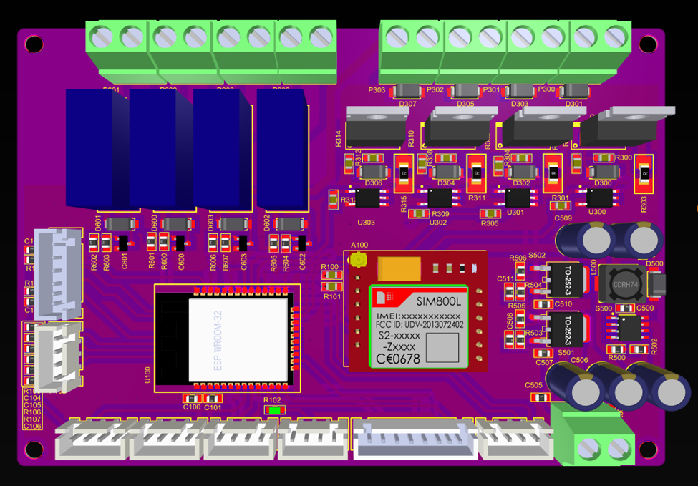
- Mạch PCB tự sinh viên thiết kế hoạt động với độ ổn định

References
[Available upon request.]
SVTH: Nguyễn Việt Hoàngg - 61 TĐH4
GVHD:TS. Vũ Minh Quang

Khoa: Điện – Điện tử



